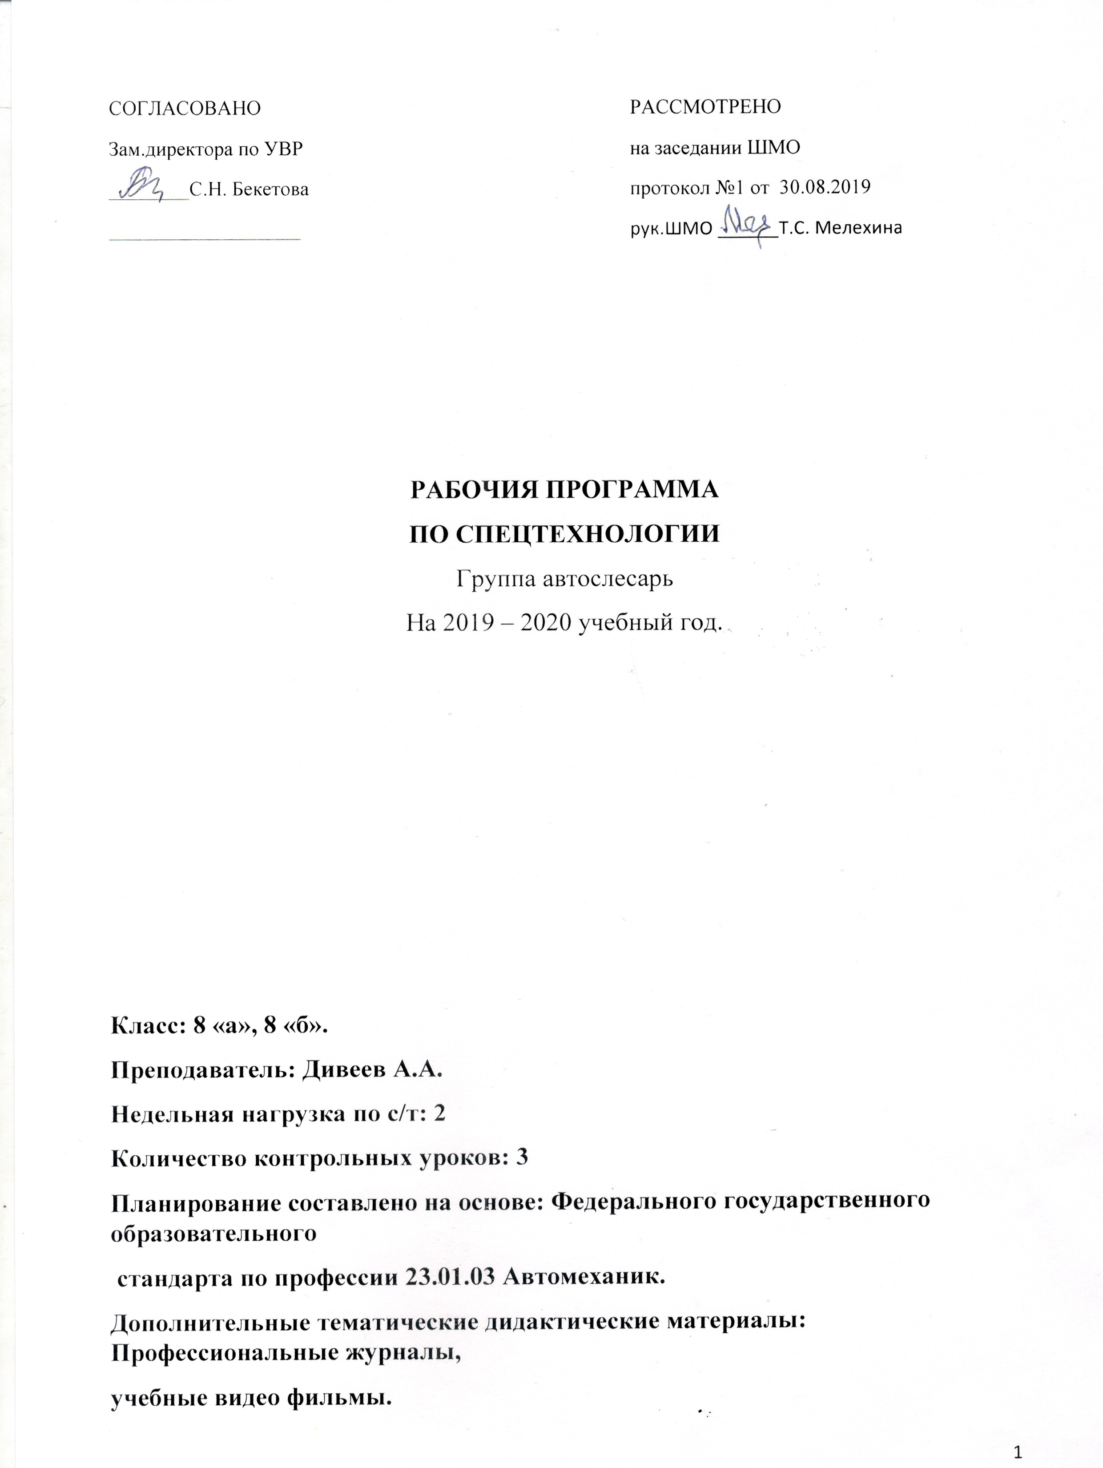
ПОЯСНИТЕЛЬНАЯ ЗАПИСКА
Область применения программы
Рабочая программа учебной и производственной практики (далее рабочая программа) – является частью основной профессиональной образовательной программы в соответствии с ФГОС профессии НПО 23.01.03 Автомеханик в части освоения основного вида профессиональной деятельности (ВПД): ТЕХНИЧЕСКОЕ ОБСЛУЖИВАНИЕ И РЕМОНТ АВТОТРАНСПОРТА и соответствующих профессиональных компетенций (ПК):
ПК 1 Диагностировать автомобиль, его агрегаты и системы.
ПК 2 Выполнять работы по различным видам технического обслуживания.
ПК 3 Разбирать, собирать узлы и агрегаты автомобиля и устранять неисправности.
ПК 4 Оформлять отчетную документацию по техническому обслуживанию.

Цели и задачи учебной и производственной практики – требования к результатам освоения учебной и производственной практики.
С целью овладения указанным видом профессиональной деятельности и соответствующими профессиональными компетенциями обучающийся в ходе освоения учебной и производственной практики должен:
иметь практический опыт:
- проведения технических измерений соответствующим инструментом
и приборами;
- выполнения ремонта деталей автомобиля;
- снятия и установки агрегатов и узлов автомобиля;
- использования диагностических приборов и технического оборудования;
- выполнения регламентных работ по техническому обслуживанию
автомобилей;
уметь:
- выполнять метрологическую поверку средств измерений;
- выбирать и пользоваться инструментами и приспособлениями для
слесарных работ;
- снимать и устанавливать агрегаты и узлы автомобиля;
- определять неисправности и объем работ по их устранению и ремонту;
- определять способы и средства ремонта;
- применять диагностические приборы и оборудование;

- использовать специальный инструмент, приборы, оборудование;
- оформлять учетную документацию;

Рекомендуемое количество часов на освоение программы учебной и производственной практики:
теория – 68 часов.

Виды практик, и наименование разделов и тем | Объем часов
1 | 2
Теория | 68
МДК. 01.01 Слесарное дело и технические измерения. | 15
МДК 01.02 Устройство, техническое обслуживание и ремонт автомобилей
Тема 1. Ремонт двигателя | 15
Тема 2. Ремонт приборов электрооборудования. | 10
Тема 3. Ремонт механизмов и деталей трансмиссии. | 14
Тема 5. Ремонт деталей механизма управления. | 14

Виды практик, и наименование разделов и тем | Содержание учебного материала | Объем часов
1 | 2 | 3
Теория |  | 68
МДК. 01.01 Слесарное дело и технические измерения. |  | 15
Тема 1. Разметка плоских поверхностей. | Нанесение прямых и перпендикулярных линий. Нанесение параллельных линий. Разметка углов и уклонов. Нахождение центра детали с помощью центроискателя и транспортира. | 2
Тема 2. Рубка металла. | Рубка металла в тисках и на плите. Прорубание узких каналов и пазов. | 2
Тема 3. Правка и гибка металла. | Правка полосового, пруткового, листового материала. Правка закаленных металлов. | 2
Тема 4. Резка металла. | Резка металла ручными ножницами, ножовкой, труборезом, механизированными инструментами. | 1
Тема 5. Опиливание металла. | Опиливание параллельных плоскостей, опиливание поверхностей расположенных под углом. Опиливание граней по разметке и по заданным размерам. | 2
Тема 6. Сверление, зенкование, зенкерование и развертывание.  Тема 7. Неразъемные соединения (клепка, пайка, лужение, склеивание.) | Сверление, зенкование, зенкерование и развертывание отверстий. Сверление отверстий сверлильными машинами.  Склепывание заклепками с полупрозрачными головками. Склепывание заклепками с потайными головками. Пайка мягкими припоями. Пайка с твердыми припоями. Лужение. Склеивание. | 2  2
Тема 8. Нарезание резьбы. | Нарезание резьбы на стержне. Нарезание резьбы в отверстии. Нарезание трубной резьбы. | 2
МДК 01.02 Устройство, техническое обслуживание и ремонт автомобилей
Тема 1. Ремонт двигателя |  | 15
1. Ремонт кривошипно- шатунного и газораспре-делительного механизма. | Ремонт деталей цилиндропоршневой и кривошипно-шатунной групп. Дефектовка деталей, существующие ремонтные размеры. Сборка шатунно-поршневой группы. Ремонт головки цилиндров и деталей клапанного механизма. Заделка трещин. Установка клапанных гнезд. Ручная притирка клапанов коловоротом. | 2  __
2. Ремонт блока цилиндров. | Порядок разборки двигателя, проверка поршневой группы, очистка двигателя от грязи. Ремонт деталей цилиндро-поршневой группы. Восстановление блоков цилиндров, замена гильз цилиндров, сборка блоков цилиндров, сборка цилиндропоршневой группы. | 2
3. Ремонт и замена приборов системы смазки. | Ремонт масляных радиаторов, масляных насосов и испытание на стендах. Ремонт масляных реактивных центрифуг, деталей фильтров. | 2
4. Ремонт деталей системы охлаждения. | Практическая работа по удалению накипи из системы охлаждения двигателя. Ремонт радиатора. Работа на стенде по испытанию радиатора. Ремонт водяного насоса, вентилятора. Проверка термостата и паровоздушных клапанов. | 2

5. Ремонт системы питания карбюраторных двигателей. | Проверка работоспособности топливной аппаратуры без снятия ее с двигателя. Ремонт карбюраторов, топливных баков, трубопроводов и воздухоочистителей. Проверка и регулировка форсунок. Снятие и установка форсунок и топливного насоса. | 2
6. Ремонт системы питания дизельных двигателей и топливных насосов высокого давления форсунок. | Ремонт деталей дизельной топливной аппаратуры. Снятие и постановка на место насосов высокого давления и форсунок. Очистка, промывка и проверка состояния деталей. Сборка насосов и форсунок. Проверка герметичности плунжерной пары и внешних сопряжений деталей насоса высокого давления и форсунки. Проверка качества распыливания топлива форсункой. Установка насосов и форсунок на двигатель. Проверка действия приборов в работе. | 2
7. Сборка и испытание двигателя. | Сборка двигателя и приработка (холодная и горячая обкатка). Испытание двигателя для повышения качества ремонта. | 3
Тема 2. Ремонт приборов электрооборудования. |  | 10
1. Ремонт генератора и стартера. | Проверка и обслуживание генератора, проверка действия реле-регулятора. Проверка стартера и регулировка натяжки ремня генератора. | 2
2 . Ремонт системы зажигания. | Батарейная контактная система. Контактно-транзисторная система зажигания. Бесконтактные транзисторные системы зажигания. Установка зажигания. Приборы зажигания. Свечи зажигания. Катушка зажигания. Распределитель. | 4
3. Ремонт контрольно-измерительных приборов, электропроводки, приборов внешней световой сигнализации и фар. | Основные работы по обслуживанию электрооборудования. Техника безопасности при ТО аккумуляторных батарей. Общие характерные неисправности системы зажигания. Основные неисправности приборов освещения и порядок их устранения. Основные неисправности контрольно-измерительных приборов. Меры безопасности при ТО электрооборудования автомобилей. | 4
Тема 3. Ремонт механизмов и деталей трансмиссии. |  | 14
1. Ремонт сцепления. | Приклепывание накладок, замена изношенных деталей и ослабленных пружин, регулировка корзины.. | 3
2. Ремонт коробки передач. | Замена подшипников, восстановление картеров коробки, ремонт посадочных мест под подшипники, восстановление и правка валов, ремонт механизма переключения. | 4
3. Ремонт раздаточных коробок. | Замена подшипников, восстановление картеров коробки, ремонт посадочных мест под подшипники, восстановление и правка валов. | 3
4. Ремонт ведущих мостов. | Регулировка подшипников вала ведущей шестерни. Замена полуосей, сальников, шкворней, поворотных цапф. | 4
Тема 4. Ремонт ходовой части. |  | 5
1. Ремонт рамы, рессор и амортизаторов. | Сборка и регулировка. | 2
2. Ремонт колёс и шин. | Прием шин в ремонт. Ремонт камер. Местный ремонт покрышек. Балансировка шин (статическая и динамическая балансировка). | 3
Тема 5. Ремонт деталей механизма управления. |  | 14
1. Ремонт рулевого механизма. | Ремонт сборочных единиц рулевого управления и его регулировка. | 3
2. Ремонт гидроусилителя рулевого управления. | Ремонт, регулировка и проверка гидроусилителя рулевого управления. Картер. Рулевая сошка. Рейка-поршень рулевого механизма. Сборка рулевого механизма на стенде. | 3
3. Ремонт тормозной системы с гидроприводом. | Основные дефекты деталей тормозной системы и способы их устранения. Наклеивание (наклепывание) Тормозных колодок. Сборка, регулировка и прокачка. | 2
4. Ремонт тормозной системы с пневматическим приводом. | Работы выполняемые при ремонте компрессора: ремонт тормозной системы с пневматическим приводом. | 2
Тема 6. Ремонт кузовов, кабин и дополнительного оборудования. | Технологический процесс ремонта кузовов и кабин. Восстановление неметаллических деталей кузовов и кабин автомобилей. Ремонт механизмов и оборудования кузовов и кабин. Работа по замене стёкол кабины. | 2
Тема 7. Оформление отчётной и учётной документации по техническому обслуживанию и ремонту. | Заполнение комплекта учётно-отчётной документации, демонстрация навыков оформления документации.  Дифференцированный зачёт. | 2

Информационное обеспечение обучения
Перечень рекомендуемых учебных изданий, Интернет-ресурсов, допол-
нительной литературы
Основные источники:
1. Заплатин В.Н., Сапожников Ю.И., Дубов А.В. Лабораторный практикум по материаловедению. М.: Академия, 2010 г.- 256 с.
2. Вареина Л.И., Краснов М.М. Основы технической механики. М.: Академия, 2009 г.
3. Покровский Б.С. Основы слесарного дела. М.: Академия, 2010 г.
4. Покровский Б.С., Скакун В.А. Слесарное дело. М.: Академия, 2009 г.
5. Чумаченко Ю.Т. Автослесарь.: Феникс, 2008 г.
6. Родичев В.А. Грузовые автомобили. М.: Академия, 2008 г.
7. Пузанков А.Г. Автомобили. Устройство и техническое обслуживание.
Гриф МО РФ, 2007 г.
8. Виноградов В.М. Технологические процессы ремонта автомобилей. М., Академия, 2011 г.
9. Мельников С.А. Автослесарь.: Феникс, Ростов на Дону, 2009 г.

Дополнительные источники:
1. Чумаченко Ю.Т. Автомобильный электрик. Электрооборудование и
электронные системы автомобилей: Учебное пособие.: Феникс, 2006 г
2. Набоких В.А. Электрооборудование автомобилей и тракторов. − М.:
Академия, 2011 г.
3. Чумаченко Ю.Т. Автомобильный практикум. Феникс, 2008 г.
4. Родичев В.А. Легковой автомобиль.- М., Академия, 2008 г.
5. Карагодин В.И., Митрохин Н.Н. Ремонт автомобилей и двигателей. М., Академия, 2009 г.
6. Савич Е.Л. Инструментальный контроль автотранспортных средств: учеб. пособие/ Е.Л. Савич, А.С. Кручек. – Минск: Новое знание, 2008 г.
7. С. В. Березин. Справочник автомеханика.- Издательство: Феникс, 2008 г.
8. Соколова Е.Н. Материаловедение: Контрольные материалы. М.: Ака-
демия, 2010 г.
9. Покровский Б.С. Основы слесарного дела: Рабочая тетрадь. М.: Академия, 2009 г.
10. Зайцев С.А., Куранов А.Р., Толстов А.Н. Допуски, посадки и технические измерения в машиностроении. М.: Академия, 2009 г.
11. Вереина Л.И. Техническая механика: учебное пособие (6-е изд.,
стер.), Академия, 2008 г.

Интернет-ресурсы:
- Техническая литература [Электронный ресурс]. – Режим доступа:
http//www.tehlit.ru, свободный. – Загл. с экрана.
2. Портал нормативно-технической документации [Электронный ресурс].
– Режим доступа: http//www.pntdoc.ru, свободный. – Загл. с экрана.
3. Автомобильный транспорт [Электронный ресурс]. – Режим доступа:
http//www.at.asmap.ru, свободный.
- http://www.viamobile.ru/index.php- библиотека автомобилиста
- http://www.bibliotekar.ru/spravochnik-36/13.htm
- http://sovmasteru.ru/393/
- http://affinity.su/category/razmetka-i-raskroj-metalla/
- http://www.bibliotekar.ru/slesar/7.htm
- http://www.bibliotekar.ru/slesar/9.htm
- http://www.bibliotekar.ru/slesar/2.htm
- http://www.bibliotekar.ru/spravochnik-37/6.htm
- http://www.bibliotekar.ru/slesar/10.htm
- http://www.bibliotekar.ru/spravochnik-37/7.htm
- http://www.bibliotekar.ru/slesar/11.htm
- http://www.bibliotekar.ru/slesar/29.htm
- http://www.bibliotekar.ru/spravochnik-181-3/149.htm
- http://www.bibliotekar.ru/spravochnik-132-proizvodstvo/7.htm
- http://www.bibliotekar.ru/spravochnik-37/8.htm
- http://www.bibliotekar.ru/spravochnik-82/10.htm
- http://www.bibliotekar.ru/spravochnik-60/9.htm
- http://www.bibliotekar.ru/auto-uchebnik/4.htm
- http://www.bibliotekar.ru/auto-4/6.htm
- http://www.bibliotekar.ru/spravochnik-56/8.htm
- http://www.bibliotekar.ru/auto-4/7.htm
- http://www.bibliotekar.ru/spravochnik-58/47.htm
- http://www.bibliotekar.ru/spravochnik-173-traktory-automobili/42.htm
- http://www.bibliotekar.ru/spravochnik-58/46.htm
- http://www.bibliotekar.ru/spravochnik-56/8.htm
- http://www.bibliotekar.ru/auto-4/8.htm
- http://www.bibliotekar.ru/spravochnik-58/48.htm
- http://www.bibliotekar.ru/auto-4/10.htm
- http://www.bibliotekar.ru/spravochnik-58/49.htm
- http://www.bibliotekar.ru/spravochnik-60/11.htm
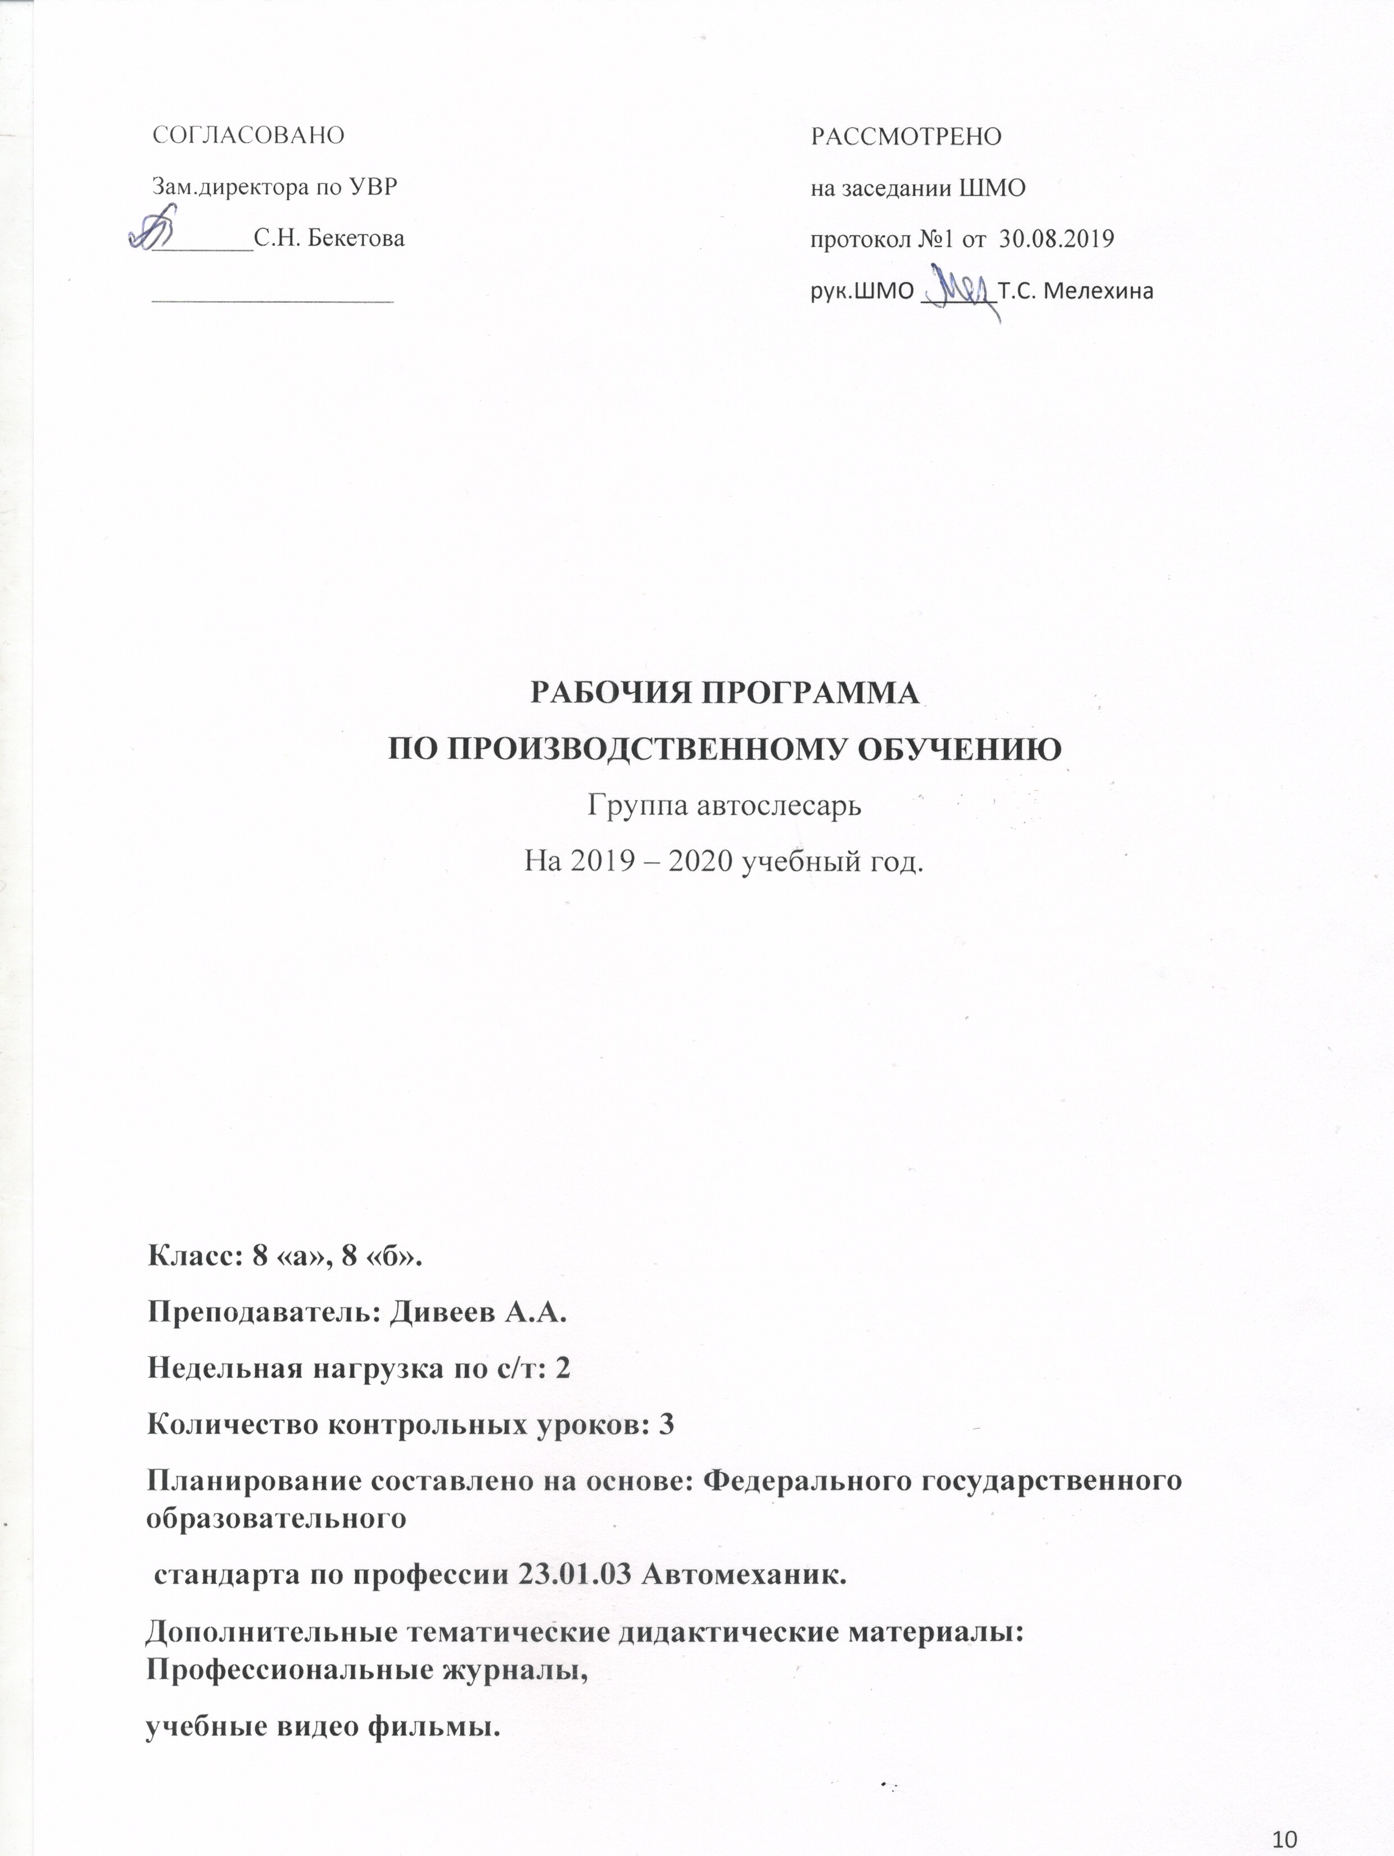
ПОЯСНИТЕЛЬНАЯ ЗАПИСКА
Область применения программы
Рабочая программа учебной и производственной практики (далее рабочая программа) – является частью основной профессиональной образовательной программы в соответствии с ФГОС профессии НПО 23.01.03 Автомеханик в части освоения основного вида профессиональной деятельности (ВПД): ТЕХНИЧЕСКОЕ ОБСЛУЖИВАНИЕ И РЕМОНТ АВТОТРАНСПОРТА и соответствующих профессиональных компетенций (ПК):
ПК 1 Диагностировать автомобиль, его агрегаты и системы.
ПК 2 Выполнять работы по различным видам технического обслуживания.
ПК 3 Разбирать, собирать узлы и агрегаты автомобиля и устранять неисправности.
ПК 4 Оформлять отчетную документацию по техническому обслуживанию.

Цели и задачи учебной и производственной практики – требования к результатам освоения учебной и производственной практики.
С целью овладения указанным видом профессиональной деятельности и соответствующими профессиональными компетенциями обучающийся в ходе освоения учебной и производственной практики должен:
иметь практический опыт:
- проведения технических измерений соответствующим инструментом
и приборами;
- выполнения ремонта деталей автомобиля;
- снятия и установки агрегатов и узлов автомобиля;
- использования диагностических приборов и технического оборудования;
- выполнения регламентных работ по техническому обслуживанию
автомобилей;
уметь:
- выполнять метрологическую поверку средств измерений;
- выбирать и пользоваться инструментами и приспособлениями для
слесарных работ;
- снимать и устанавливать агрегаты и узлы автомобиля;
- определять неисправности и объем работ по их устранению и ремонту;
- определять способы и средства ремонта;
- применять диагностические приборы и оборудование;

- использовать специальный инструмент, приборы, оборудование;
- оформлять учетную документацию;

Рекомендуемое количество часов на освоение программы учебной и производственной практики:
производственной практики – 136 часов.

Виды практик, наименование разделов и тем | Объём часов
1 | 2
Производственная практика | 136
Тема 1. Ознакомление с гаражом. | 5
Тема 2. Ежедневное техническое обслуживание (ЕТО) и техническое обслуживание №1 (ТО 1) . | 5
Тема 3. Техническое обслуживание №2 (ТО 2) и сезонное обслуживание (СО). | 5
Тема 4. Ремонт двигателя. | 40
Тема 5 . Ремонт приборов электрооборудования. | 18
Тема 6. Ремонт механизмов и деталей трансмиссии. | 25
Тема 7. Ремонт ходовой части. | 18
Тема 8. Ремонт деталей механизмов управления. | 20

Виды практик, наименование разделов и тем | Содержание учебного материала | Объём часов
1 | 2 | 3
Производственная практика |  | 136
Тема 1. Ознакомление с гаражом. | Ознакомление с рабочим местом автослесаря:  - основное и вспомогательное производственное оборудование (станки и механизмы);  -технологическая оснастка, инструмент и необходимый инвентарь(установочные столы, стенды, верстаки). | 5
Тема 2. Ежедневное техническое обслуживание (ЕТО) и техническое обслуживание №1 (ТО 1) . | Выявление и устранение дефектов, неисправности в процессе регулировки и испытания агрегатов узлов и приборов.  Снятие и установка колес автомобиля, дверей, брызговиков, подножек, хомутиков, кронштейнов бортов, крыльев грузовых автомобилей, номерных знаков. | 5
Тема 3. Техническое обслуживание №2 (ТО 2) и сезонное обслуживание (СО). | Определение и устранение неисправностей в работе узлов, механизмов, приборов. Проверка деталей и узлов электрооборудования на контрольных приспособлениях.  Разборка, ремонт, сборка, регулировка и испытание агрегатов, узлов и приборов средней и высокой сложности. | 5
Тема 4. Ремонт двигателя. |  | 40
1. Ремонт кривошипно-шатунного и газораспределительного  механизма. | Ремонт деталей цилиндропоршневой и кривошипно-шатунной групп. Дефектовка деталей, существующие ремонтные размеры. Сборка шатунно-поршневой группы. | 4
2. Ремонт блока цилиндров. | Порядок разборки двигателя, проверка поршневой группы, очистка двигателя от грязи. Ремонт деталей цилиндро-поршневой группы. | 4
3. Ремонт деталей газораспределительного механизма. | Ремонт головки цилиндров и деталей клапанного механизма. Заделка трещин. Установка клапанных гнезд. Ручная притирка клапанов коловоротом. | 4
4. Ремонт головки блока цилиндров. | Восстановление блоков цилиндров, восстановление гильз цилиндров, восстановление поршней и поршневых пальцев, сборка блоков цилиндров, сборка цилиндропоршневой группы. | 4
5. Ремонт и замена приборов системы смазки. | Ремонт масляных радиаторов, масляных насосов и испытание на стендах. Ремонт масляных реактивных центрифуг, деталей фильтров. | 4
6. Ремонт деталей системы охлаждения. | Практическая работа по удалению накипи из системы охлаждения двигателя. Ремонт радиатора. Работа на стенде по испытанию радиатора. Ремонт водяного насоса, вентилятора. Проверка термостата и паровоздушных клапанов. | 5
7. Ремонт системы питания бензиновых и дизельных двигателей. | Проверка работоспособности топливной аппаратуры без снятия ее с двигателя. Ремонт карбюраторов, топливных баков, трубопроводов и воздухоочистителей. Проверка и регулировка форсунок. Снятие и установка форсунок и топливного насоса. Ремонт деталей дизельной топливной аппаратуры. | 5
8. Ремонт топливных насосов высокого давления форсунок. | Снятие и постановка на место насосов высокого давления и форсунок. Очистка, промывка и проверка состояния деталей. Сборка насосов и форсунок. Проверка герметичности плунжерной пары и внешних сопряжений деталей насоса высокого давления и форсунки. Проверка качества распыливания топлива форсункой. Установка насосов и форсунок на двигатель. Проверка действия приборов в работе. | 4
9. Сборка и испытание двигателя. | Сборка двигателя и приработка. Испытание двигателя для повышения качества ремонта. | 5
Тема 5 . Ремонт приборов электрооборудования. |  | 18
1. Техническое обслуживание аккумуляторных батарей и ремонт генератора. | Техническое обслуживание аккумуляторных батарей. Замеры плотности электролита, проверка нагрузочной вилкой аккумуляторных батарей. Зарядка аккумуляторных батарей. Проверка и обслуживание генератора, проверка действия реле-регулятора. | 6
2. Техническое обслуживание и ремонт системы зажигания и стартера. | Батарейная контактная система. Контактно-транзисторная система зажигания. Бесконтактные транзисторные системы зажигания. Установка зажигания. Приборы зажигания. Свечи зажигания. Катушка зажигания. Распределитель. Проверка и регулировка стартера. | 6
3. Ремонт контрольно-измерительных приборов, электропроводки, приборов внешней световой сигнализации и фар. | Основные работы по обслуживанию электрооборудования. Техника безопасности при ТО аккумуляторных батарей. Общие характерные неисправности системы зажигания. Основные неисправности приборов освещения и порядок их устранения. Основные неисправности контрольно-измерительных приборов. Меры безопасности при ТО электрооборудования автомобилей. | 6
Тема 6. Ремонт механизмов и деталей трансмиссии. |  | 25
1. Ремонт сцепления. | Приклёпывание накладок, замена изношенных деталей и ослабленных пружин, регулировка корзины. | 6
2. Ремонт коробки передач. | Замена подшипников, восстановление картеров коробки, ремонт посадочных мест под подшипник, восстановление и правка валов, ремонт механизма переключения. | 6
3. Ремонт раздаточных коробок. | Замена подшипников, восстановление картеров коробки, ремонт посадочных мест под подшипник, восстановление и правка валов. | 6
4. Ремонт ведущих мостов. | Регулировка подшипников вала ведущей шестерни. | 6
5. Ремонт карданной передачи. | Замена крестовин карданной передачи, приводов и шарниров равных угловых скоростей. Замена полуосей, сальников, шкворней, поворотных цапф. | 6
Тема 7. Ремонт ходовой части. |  | 18
1. Ремонт рамы, рессор, амортизаторов. | Сборка и регулировка. | 6
2. Ремонт колёс. | Ремонт балансирной и независимой подвески. Сборка и регулировка. Балансировка колёс (статическая и динамическая балансировка). | 6
3. Ремонт шин. | Прием шин в ремонт. Ремонт камер. Местный ремонт покрышек. | 6
Тема 8. Ремонт деталей механизмов управления. |  | 20
1. Ремонт рулевого механизма. | Ремонт сборочных единиц рулевого управления и его регулировка. | 6
2. Ремонт гидроусилителя рулевого управления. | Ремонт, регулировка и проверка гидроусилителя рулевого управления. Картер. Рулевая сошка. Рейка-поршень рулевого механизма. Сборка рулевого механизма на стенде. | 6
3. Ремонт тормозных колодок. | Основные дефекты деталей тормозной системы и способы их устранения. Наклеивание (наклёпывание) тормозных колодок. Сборка и регулировка. | 6
4. Ремонт рабочих цилиндров гидравлического привода тормозов. | Ремонт тормозной системы с гидравлическим приводом. Последовательность восстановления деталей тормозной системы с гидравлическим приводом. | 6
5. Ремонт компрессора с пневматическим приводом. | Работы, выполняемые при ремонте компрессора: ремонт тормозной системы с пневматическим приводом. | 6
Тема 9. Ремонт кузовов, кабин и дополнительного оборудования. | Технологический процесс ремонта кузовов и кабин. Восстановление неметаллических деталей кузовов и кабин автомобилей. Ремонт механизмов и оборудования кузовов и кабин. Работа по замене стёкол кабины. | 6

Информационное обеспечение обучения
Перечень рекомендуемых учебных изданий, Интернет-ресурсов, допол-
нительной литературы
Основные источники:
1. Заплатин В.Н., Сапожников Ю.И., Дубов А.В. Лабораторный практикум по материаловедению. М.: Академия, 2010 г.- 256 с.
2. Вареина Л.И., Краснов М.М. Основы технической механики. М.: Академия, 2009 г.
3. Покровский Б.С. Основы слесарного дела. М.: Академия, 2010 г.
4. Покровский Б.С., Скакун В.А. Слесарное дело. М.: Академия, 2009 г.
5. Чумаченко Ю.Т. Автослесарь.: Феникс, 2008 г.
6. Родичев В.А. Грузовые автомобили. М.: Академия, 2008 г.
7. Пузанков А.Г. Автомобили. Устройство и техническое обслуживание.
Гриф МО РФ, 2007 г.
8. Виноградов В.М. Технологические процессы ремонта автомобилей. М., Академия, 2011 г.
9. Мельников С.А. Автослесарь.: Феникс, Ростов на Дону, 2009 г.

Дополнительные источники:
1. Чумаченко Ю.Т. Автомобильный электрик. Электрооборудование и
электронные системы автомобилей: Учебное пособие.: Феникс, 2006 г
2. Набоких В.А. Электрооборудование автомобилей и тракторов. − М.:
Академия, 2011 г.
3. Чумаченко Ю.Т. Автомобильный практикум. Феникс, 2008 г.
4. Родичев В.А. Легковой автомобиль.- М., Академия, 2008 г.
5. Карагодин В.И., Митрохин Н.Н. Ремонт автомобилей и двигателей. М., Академия, 2009 г.
6. Савич Е.Л. Инструментальный контроль автотранспортных средств: учеб. пособие/ Е.Л. Савич, А.С. Кручек. – Минск: Новое знание, 2008 г.
7. С. В. Березин. Справочник автомеханика.- Издательство: Феникс, 2008 г.
8. Соколова Е.Н. Материаловедение: Контрольные материалы. М.: Ака-
демия, 2010 г.
9. Покровский Б.С. Основы слесарного дела: Рабочая тетрадь. М.: Академия, 2009 г.
10. Зайцев С.А., Куранов А.Р., Толстов А.Н. Допуски, посадки и технические измерения в машиностроении. М.: Академия, 2009 г.
11. Вереина Л.И. Техническая механика: учебное пособие (6-е изд.,
стер.), Академия, 2008 г.

Интернет-ресурсы:
- Интернет-ресурсы:
- Техническая литература [Электронный ресурс]. – Режим доступа:
- http//www.tehlit.ru, свободный. – Загл. с экрана.
- 2. Портал нормативно-технической документации [Электронный ресурс].
- – Режим доступа: http//www.pntdoc.ru, свободный. – Загл. с экрана.
- 3. Автомобильный транспорт [Электронный ресурс]. – Режим доступа:
- http//www.at.asmap.ru, свободный.
- http://www.viamobile.ru/index.php- библиотека автомобилиста
- http://www.bibliotekar.ru/spravochnik-36/13.htm
- http://sovmasteru.ru/393/
- http://affinity.su/category/razmetka-i-raskroj-metalla/
- http://www.bibliotekar.ru/slesar/7.htm
- http://www.bibliotekar.ru/slesar/9.htm
- http://www.bibliotekar.ru/slesar/2.htm
- http://www.bibliotekar.ru/spravochnik-37/6.htm
- http://www.bibliotekar.ru/slesar/10.htm
- http://www.bibliotekar.ru/spravochnik-37/7.htm
- http://www.bibliotekar.ru/slesar/11.htm
- http://www.bibliotekar.ru/slesar/29.htm
- http://www.bibliotekar.ru/spravochnik-181-3/149.htm
- http://www.bibliotekar.ru/spravochnik-132-proizvodstvo/7.htm
- http://www.bibliotekar.ru/spravochnik-37/8.htm
- http://www.bibliotekar.ru/spravochnik-82/10.htm
- http://www.bibliotekar.ru/spravochnik-60/9.htm
- http://www.bibliotekar.ru/auto-uchebnik/4.htm
- http://www.bibliotekar.ru/auto-4/6.htm
- http://www.bibliotekar.ru/spravochnik-56/8.htm
- http://www.bibliotekar.ru/auto-4/7.htm
- http://www.bibliotekar.ru/spravochnik-58/47.htm
- http://www.bibliotekar.ru/spravochnik-173-traktory-automobili/42.htm
- http://www.bibliotekar.ru/spravochnik-58/46.htm
- http://www.bibliotekar.ru/spravochnik-56/8.htm
- http://www.bibliotekar.ru/auto-4/8.htm
- http://www.bibliotekar.ru/spravochnik-58/48.htm
- http://www.bibliotekar.ru/auto-4/10.htm
- http://www.bibliotekar.ru/spravochnik-58/49.htm
- http://www.bibliotekar.ru/spravochnik-60/11.htm
- http://www.bibliotekar.ru/spravochnik-173-traktory-automobili/18.htm
- http://www.bibliotekar.ru/spravochnik-173-traktory-automobili/95.htm
- http://www.bibliotekar.ru/spravochnik-56/12.htm
- http://www.bibliotekar.ru/spravochnik-58/51.htm
- http://www.bibliotekar.ru/auto-4/9.htm
- http://www.bibliotekar.ru/auto-4/5.htm
- http://www.bibliotekar.ru/spravochnik-58/67.htm
- http://www.bibliotekar.ru/spravochnik-58/63.htm
- http://www.bibliotekar.ru/spravochnik-58/64.htm
- http://www.bibliotekar.ru/spravochnik-58/66.htm
- http://www.bibliotekar.ru/auto-4/45.htm
- http://www.bibliotekar.ru/spravochnik-59/33.htm
- http://www.bibliotekar.ru/spravochnik-59/38.htm
- http://www.bibliotekar.ru/auto-uchebnik/73.htm
- http://rudocs.exdat.com/docs/index-34356.html?page=5
- http://knigitut.net/18/104.htm
- http://butav.ru/category/remont-mexanizmov-transmissii/
- http://autoexpress-s.ru/diagnostika__i__remont_hodovoy__cha
- http://www.autoshcool.ru/1615-sxema-proverki-xodovoj-chasti-avto.html
- http://autodrop.ru/remont/422-remont-xodovoj-chasti-avtomobilya.html
- http://amastercar.ru/articles/steering_mechanism_2.shtml
- http://ga-avto.ru/remontauto/45.html

